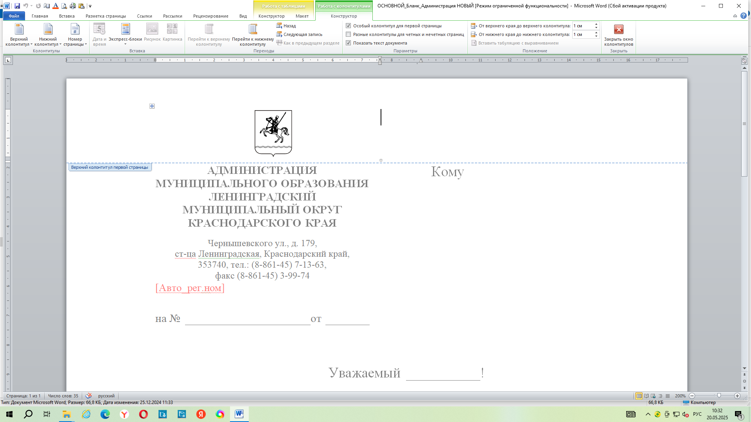

АДМИНИСТРАЦИЯ МУНИЦИПАЛЬНОГО ОБРАЗОВАНИЯ ЛЕНИНГРАДСКИЙ МУНИЦИПАЛЬНЫЙ ОКРУГ
КРАСНОДАРСКОГО КРАЯ

ПОСТАНОВЛЕНИЕ

от_________ №_________
станица Ленинградская

О стоимости одного квадратного метра общей площади жилого
помещения по муниципальному образованию Ленинградский муниципальный округ Краснодарского края
на II квартал 2026 года

В целях реализации мероприятий по обеспечению жильем молодых семей федерального проекта «Содействие субъектам Российской Федерации в реализации полномочий по оказанию государственной поддержки гражданам в обеспечении жильем и оплате жилищно-коммунальных услуг» государственной программы Российской Федерации «Обеспечение доступным и комфортным жильем и коммунальными услугами граждан Российской Федерации», утвержденной постановлением Правительства Российской Федерации от 30 декабря 2017 г. № 1710, руководствуясь приказом Министерства строительства и жилищно-коммунального хозяйства Российской Федерации от 24 марта 2026 г. № 177/пр «О средней рыночной стоимости одного квадратного метра общей площади жилого помещения по субъектам Российской Федерации на II квартал 2026 года» и постановлением администрации муниципального образования Ленинградский район от 7 сентября 2022 г. № 990 «Об утверждении Порядка расчета и определения средней рыночной стоимости одного квадратного метра общей площади жилого помещения на территории муниципального образования Ленинградский район» (с изменениями от 17 марта 2023 г. № 219) п о с т а н о в л я ю:
1. Установить показатель средней рыночной стоимости одного квадратного метра общей площади жилого помещения по муниципальному образованию Ленинградский муниципальный округ Краснодарского края на II квартал 2026 г. в размере 89 414 (восемьдесят девять тысяч четыреста четырнадцать) рублей 07 копеек, согласно расчету (приложение).
2. Утвердить норматив стоимости одного квадратного метра общей площади жилого помещения по муниципальному образованию Ленинградский муниципальный округ Краснодарского края на II квартал 2026 года в размере 89 414 (восемьдесят девять тысяч четыреста четырнадцать) рублей 07 копеек.
3. Сектору по жилищным вопросам управления ТЭК и ЖКХ администрации Ленинградского муниципального округа (Шевченко Е.В.) обеспечить официальное опубликование и размещение настоящего постановления на официальном сайте администрации муниципального образования Ленинградский муниципальный округ Краснодарского края в информационно-телекоммуникационной сети «Интернет» (www.adminlenkub.ru).
4. Контроль за исполнением настоящего постановления возложить на заместителя главы Ленинградского муниципального округа Шмаровоза С.Н.
5. Постановление вступает в силу со дня его официального опубликования.

Глава Ленинградского
муниципального округа Ю.Ю. Шулико

Приложение
к постановлению администрации
муниципального образования
Ленинградский муниципальный
округ Краснодарского края
от 27.04.2026 № 567

РАСЧЕТ
средней рыночной стоимости одного квадратного метра
общей площади жилого помещения на территории муниципального
образования Ленинградский муниципальный округ Краснодарского края
на II квартал 2026 г

РПС = (Цп.р. + Цв.р)/2

РПС – расчетный показатель средней рыночной стоимости одного квадратного метра общей площади жилого помещения на очередной квартал по муниципальному образованию Ленинградский муниципальный округ Краснодарского края.
Цп.р. – средняя стоимость одного квадратного метра общей площади жилого помещения на первичном рынке по муниципальному образованию Ленинградский муниципальный округ Краснодарского края.

ПЕРВИЧНЫЙ РЫНОК (стоимость) |  |  |  | ВТОРИЧНЫЙ РЫНОК (стоимость)
1 к. кв. (руб.) м² | 2 к. кв. (руб.) м² | 3 к. кв. (руб.) м² | Индивид. домовладения  (руб.) м² | 1 к. кв. (руб.) м² | 2 к. кв. (руб.) м² | 3 к. кв. (руб.) м² | Индивид. домовладения  (руб.)
0,00 | 0,00 | 0,00 | 100 000,00 | 95 172,31 | 110 565,11 | 120 274,91 | 135 714,29
 |  |  | 66 250,00 | 95 041,32 | 105 000,00 | 115 254,24 | 122 863,25
 |  |  | 50 000,00 | 86 842,10 | 103 932,58 | 90 277,78 | 100 000,00
Итого:
 |  |  | 72 083,33 | 92 351,91 | 106 499,23 | 108 602,31 | 119 525,85
Средняя стоимость 1 м ² первичного рынка |  |  |  | Средняя стоимость 1 м ² вторичного рынка
72 083,33 |  |  |  | 106 744,82
Цв.р. - средняя стоимость одного квадратного метра общей площади жилого помещения на вторичном рынке по муниципальному образованию Ленинградский муниципальный округ Краснодарского края.

РПС = (72 083,33+ 106 744,82) / 2 = 89 414,07 руб.

Заместитель главы
Ленинградского
муниципального округа С.Н. Шмаровоз

